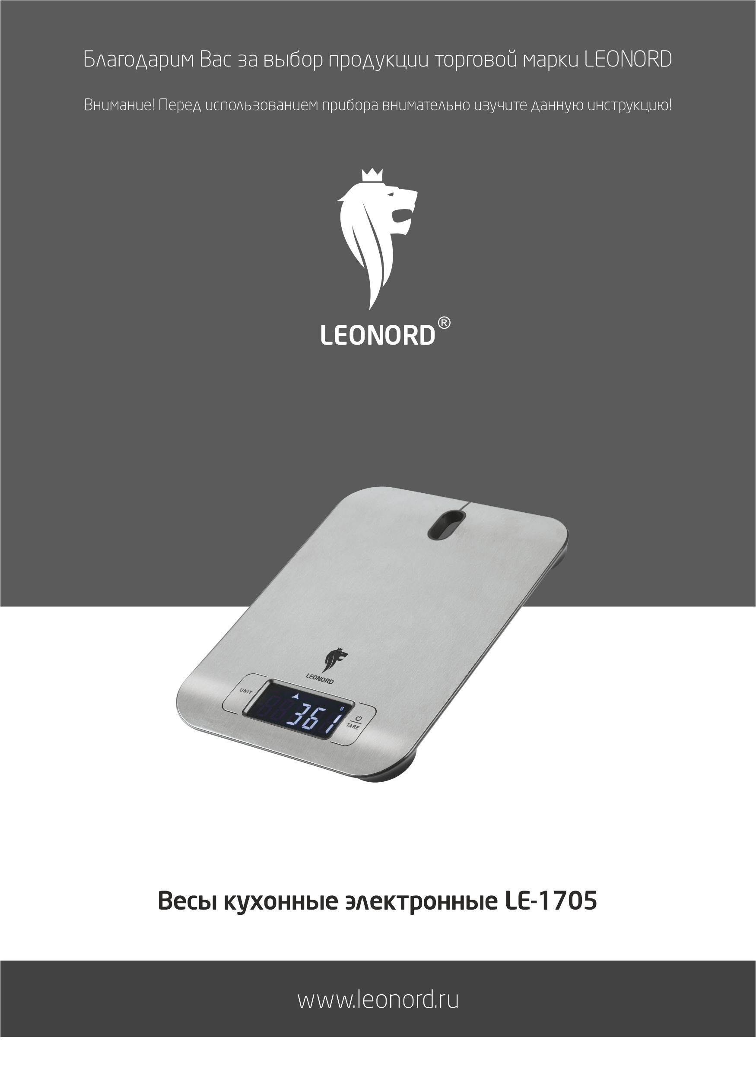
Благодарим Вас за выбор продукции торговой марки LEONORD. Наши изделия разработаны в соответствии с высокими требованиями качества, функциональности и дизайна. Мы уверены, что Вы будете довольны приобретением нового изделия нашей фирмы.
Внимание! Перед использованием прибора внимательно изучите данную инструкцию!
Меры безопасности:
- Не роняйте весы и не ударяйте по весам во избежание возникновения неполадок.
- Используйте прибор только в бытовых целях по его прямому назначению в соответствии с данной инструкцией.
- Прибор не предназначен для промышленного применения.
- Не допускайте попадания воды на весы и не опускайте прибор в воду или какую-либо иную жидкость.
- Прибор должен устойчиво стоять на сухой, ровной поверхности. Не ставьте прибор на горячие поверхности, а также вблизи источников тепла.
- При необходимости транспортировки прибора соблюдайте осторожность для сохранения целостности прибора и его функциональных свойств.
- Прибор не предназначен для использования лицами (включая детей) с пониженными физическими, психическими или умственными способностями или при отсутствии у них опыта или знаний, если они не находятся под контролем или не проинструктированы об использовании прибора лицом, ответственным за их безопасность. Дети должны находиться под присмотром для недопущения игры с прибором.
- В случае обнаружения каких-либо неисправностей, немедленно обратитесь в сервисный центр. Внимание: чинить прибор могут только квалифицированные специалисты. Не пытайтесь ремонтировать прибор самостоятельно.
- Выполняйте все требования инструкции.

Установка/замена батарейки:
Прибор работает от 2 батареек типа ААА (входят в комплект).
Для установки или замены батареек откройте отсек для батареек, расположенный в основании весов. При установке батареек следите за соблюдением полярности.
Примечание: всегда извлекайте батарейки, если прибор не используется в течение долгого времени.
Описание прибора
- кнопка /TARE (ВКЛ/ВЫКЛ/ТАРА): кнопка для включения, выключения прибора, для измерения веса продуктов, используя функцию «Тара».
- кнопка UNIT (ЕДИНИЦА ИЗМЕРЕНИЯ): кнопка выбора единицы измерения при взвешивании (граммы, унции, килограммы, фунты, / g, oz, kg, lb).
Работа прибора
- Поставьте весы на стол (чистую сухую ровную поверхность).
- Нажмите кнопку /TARE для включения весов. На дисплее
отобразится «0» и значок . Весы готовы к эксплуатации.
3. Положите на весы продукты, вес которых необходимо измерить. На дисплее отобразится их вес.
Вы можете измерить вес продуктов в граммах/g, фунтах/lb, унциях/oz, килограммах/kg. Для этого необходимо нажать на кнопку UNIT и выбрать соответствующую единицу измерения.
Функция «ТАРА»
- Включите весы, нажав на кнопку /TARE. На дисплее отобразится значок и . Весы готовы к эксплуатации.
- Поставьте пустую тару на весы. Нажмите кнопку /TARE. Отобразится вес тары на весах. Через несколько секунд на весах снова появится значок и . На дисплее будет указан вес 0.0000, при этом вес тары будет сохранен.
- Налейте жидкость в чашу (тару) или положите продукты, вес которых должен быть измерен.
- На дисплее отобразится вес продуктов без учета веса тары.
Сообщения об ошибках
- При перегрузке появляется надпись «ЕЕЕЕ»
- При низком заряде батареек появляется надпись LO и весы отключаются.
Важные замечания
- Всегда используйте весы для взвешивания продуктов на ровной сухой поверхности.
- Чтобы продлить срок службы изделия, не храните его в условиях повышенной влажности, при очень высокой или низкой температуре.
- Не роняйте и не бейте весы, поскольку это хрупкое изделие.
- Весы предназначены исключительно для домашнего использования
- Если отображается неверный результат взвешивания, проверьте батарейки. В случае необходимости замените батарейки и попробуйте снова.
Хранение, уход и транспортировка
Храните прибор в сухом прохладном месте.
Весы рекомендуется протирать сухой (или слегка влажной) салфеткой.
При очистке прибора не используйте абразивные чистящие средства, а также средства, в состав которых входят вещества - растворители.
Бытовой прибор в упаковке изготовителя можно транспортировать всеми видами крытого транспорта в соответствии с правилами перевозки грузов, действующих на данном виде транспорта. При транспортировании должны быть исключены любые возможные удары и перемещения упаковки с прибором внутри транспортного средства.
Технические характеристики
- Максимальный вес – 5 кг (включая вес чаши)
- Цена деления - 1 г
- Питание от батареек 2*AAA (1.5 В)
- Напряжение 3 В

Гарантийный срок: 2 года.
Срок службы: 5 лет.
Состав: металл, пластмасса.
Дата изготовления товара указана на коробке.

Назначение прибора: весы предназначены для взвешивания продуктов массой до 5 кг, включая вес тары.

По окончании срока службы бытовой прибор и упаковочные материалы должны быть утилизированы с наименьшим вредом для окружающей среды, в соответствии с правилами по утилизации отходов в вашем регионе.
В целях улучшения качества продукции, дизайн и спецификация могут быть изменены без предварительного уведомления.
LEONORD постоянно расширяет сеть сервис-центров. Полный перечень сервис-центров LEONORD на территории РФ вы можете узнать по телефону: +7(812) 633-00-00. Реализация прибора осуществляется через торговые точки и магазины согласно законодательству РФ.

Поставщик-импортер и организация, уполномоченная принимать претензии:
ООО «ТОП-Импорт». Адрес: 197348, Россия, г. Санкт-Петербург, Коломяжский пр., д.10, лит Э.
Изготовитель-экспортер: Нинбо Путянь Информейшн Индастри Ко., Лтд. (Ningbo Putian Information Industry Co., Ltd) Адрес: Индастри Девелопмент Эриа, Дитан Таун, Юйяо Сити, Чжэцзян, Китай (Industry Development Area, Ditang Town, Yuyao City, Zhejiang, China)

Страна-изготовитель: Китай

